海门市奕青汽车配件有限公司
年产2000万件金属减震垫新建项目

公
众
参
与
说
明

海门市奕青汽车配件有限公司
二零一九年三月

目录

1概述 1
2第一次公示 2
2.1公示内容及日期 2
2.2公开方式 3
2.3公众意见情况 3
3第二次公示 4
3.1公示内容及时限 4
3.2公示方式 7
3.2.1网络公示 7
3.2.2报纸公示 8
3.2.3张贴公告公示 11
3.3查阅情况 13
3.4公众提出意见情况 13
4诚信承诺 14
附表 15

1概述
我国汽车零部件行业的发展始于上世纪五十年代，以一汽、二汽的建立开始逐步发展。上世纪八十年代以前，我国汽车零部件生产主要为卡车进行配套，行业发展相对较慢；改革开放以后，随着乘用车工业的起步和发展，我国的零部件企业与整车制造商逐渐分离，通过技术引进、降低成本、改善技术工艺、提升产品质量获得迅速发展；加入世界贸易组织后，我国汽车零部件市场进一步开放，日益增长的市场需求吸引国际汽车零部件企业陆续在我国合资或独资建厂，促使我国汽车零部件行业快速发展，产业规模不断扩大。
作为汽车工业发展的根基，零部件产业成为助力中国自主汽车产业做大做强做优的坚实支撑。60年来，国内汽车零部件产业不断壮大，伴随改革开放推动的合资合作，以及国内产销爆发式增长带来的市场红利，取得了令人振奋的跨越式发展。根据中国汽车工业协会统计数据显示，2015年，我国汽车零部件制造企业销售收入32117亿元，同比增长10.47%；预计2018年我国汽车零部件市场营业额增速将达到7.1%，营业额预计将达到40047亿元。随着汽车产业政策创新不断推进，整体行业发展开始转型升级的同时，汽车零部件产业也迎来了新的发展机遇。
海门市奕青汽车配件有限公司前身为上海熠明橡塑制品有限公司，上海熠明橡塑制品有限公司位于青浦区赵巷镇沈泾塘村，公司主要生产汽车减震垫，产品主要使用于汽车配件领域，主要销往上海周边地区。因上海动迁，上海熠明橡塑制品有限公司拟搬迁至海门市，并于2017年1月23日成立了海门市奕青汽车配件有限公司，公司经营范围包括汽车配件、橡塑制品、五金制品生产、加工等。在国家产业政策和汽车行业高速增长的推动下，海门市奕青汽车配件有限公司经过市场调研和考察论证，拟投资10100万元，在海门市余东镇工业园区希诺路11号建设年产2000万件金属减震垫新建项目，项目总占地面积12000m²。本项目主要生产汽车减震垫，产品主要使用于汽车配件领域，主要销往外资企业和外贸公司。建设项目已于2017年11月20日在南通海门市发改委完成了备案（项目代码：2017-320684-34-03-561368）。
根据《环境影响评价公众参与暂行办法》和生态环境部第4号令《环境影响评价公众参与办法》的要求，对本项目进行了公示，本次公示分三次，分别为第一次公示、第二次公示和报批前公示。

2第一次公示

2.1公示内容及日期
为了解公众对（1）评价区域环境质量的满意程度、（2）公众对本项目的了解程度、（3）公众对项目可能造成的环境危害认识程度（4）公众对本项目所持的态度，同时为了征集公众对本项目的环保及环保审批的建议和要求，以补充环境预测与评价中难以发现的环境问题，根据《环境影响评价公众参与暂行办法》中相关要求，项目于2018年2月6日-2月23日在海门市行政审批局网站上进行了第一次公示。公示内容见表1。
表1 第一次公示
海门市奕青汽车配件有限公司年产2000万件金属减震垫新建项目环境影响评价公众参与第一次公示
海门市奕青汽车配件有限公司委托江苏圣泰环境科技股份有限公司对该公司年产2000万件金属减震垫新建项目进行环境影响评价。根据《环境影响评价法》和国家环保总局颁布的《环境影响评价公众参与暂行办法》等有关规定，现将该项目环境影响评价相关信息公告如下：
1、建设项目名称及概要
项目名称：年产2000万件金属减震垫新建项目
建设地点：海门市余东镇希诺路11号
建设单位：海门市奕青汽车配件有限公司
项目性质：新建
建设内容及规模：年产2000万件金属减震垫
2、环境影响评价的主要工作内容
（1）对所在区域的环境质量现状进行监测和评价；
（2）在工程分析的基础上论证生产过程排放废气对大气环境的影响、污水排放对当地水体的环境影响、噪声对周边环境的影响，论证项目污染防治措施的有效性；
（3）开展公众参与工作，广泛征求项目所在地区及相关阶层人士对项目建设的意见和建议；
（4）根据环境影响预测及公众参与等，综合分析本工程选址的环境可行性；
（5）对项目的环境经济损益进行简要分析，提出相应的环境管理计划与环境监测计划。
3、征求公众意见的主要事项
征求公众意见的范围：建设地附近的居民、企事业单位。
征求意见内容如下：
（1）您对环境质量现状是否满意？
（2）您是否知道/了解该地区拟建设该项目？
（3）您认为该项目对环境造成的危害?影响是？
（4）从环保角度出发，您对该项目持何种态度，请简要说明原因？
（5）您对该项目环保方面有何建议和要求？
（6）您对环保部门审批该项目有何建议和要求。
4、联系方式
建设单位名称：海门市奕青汽车配件有限公司 单位地址：海门市余东镇希诺路11号
联系人：刘总 联系电话：18068636791
环评单位名称：江苏圣泰环境科技股份有限公司 单位地址：南京市江宁区将军大道151号
联系人：程工 电话：025-66091087 传真：025-84587267 邮箱：761184503@qq.com
5、公众意见调查形式和期限
公示时间为即日起10个工作日内，公众可通过信函、传真或电邮方式，向环评单位或建设单位咨询该项目相关信息，并提出有关意见和建议。
2018年2月5日

2.2公开方式
第一次公示采用网络公开的方式进行，其网络截图见图1。
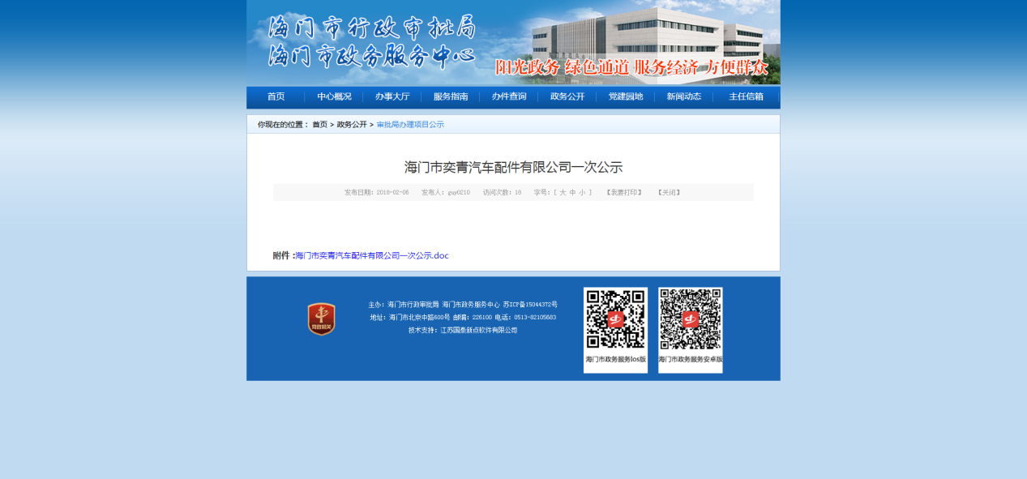
图1 第一次环评信息公示截图

2.3公众意见情况
本项目在第一次公示期间未收到任何公众的意见。

3第二次公示

3.1公示内容及时限
本项目环境影响报告书基本编制完成后，根据《环境影响评价公众参与暂行办法》中相关要求，进行了第二次网络公示，公示内容见表2。在第二次网络公示期间，海门市奕青汽车配件有限公司组织发放了《江苏省建设项目环境保护公众参与调查表》（见附表1）156份，调查对象主要为项目附近的居民及周边企业人群。调查中采取随机抽样的方法，尽可能从不同区域和多种职业、文化程度、年龄层次的人员中了解他们对上述问题的看法。

表2 第二次公示
海门市奕青汽车配件有限公司年产2000万件金属减震垫新建项目环境影响评价第二次公示

海门市奕青汽车配件有限公司拟投资10100万元建设年产2000万件金属减震垫新建项目，该项目环境影响评价工作已委托江苏圣泰环境科技股份有限公司进行，按照《环境保护公众参与办法》的有关规定，现第二次向公众发布公告，征求公众意见，内容如下：
一、项目概况
项目名称：海门市奕青汽车配件有限公司年产2000万件金属减震垫新建项目
建设单位：海门市奕青汽车配件有限公司
建设性质：新建
投资总额：10100万元
建设地点：海门市余东镇希诺路11号
建设规模：新建一条金属减震垫生产线，形成年产金属减震垫2000万件的生产能力
占地面积：总占地面积12000m2
二、建设项目对环境可能造成影响的概述
项目在生产过程中可能产生的污染情况如下：
废气：本项目产生的废气主要为配料粉尘、投料粉尘、密炼废气、开炼废气、硫化废气、喷砂粉尘、食堂油烟。
废水：本项目产生的废水主要为生活污水和地面清洗废水。
噪声：项目噪声主要来源于密炼机、开炼机、硫化机、冲床、喷砂机、修边机等。
固废：本项目产生的固体废物主要为金属废料、废边角料、不合格品、废包装材料、除尘器收尘、废活性炭、职工生活垃圾等。
三、预防或减轻不良环境影响的对策和措施
废气：配料粉尘集中收集后引入布袋除尘器处理，处理后的尾气通过15米高排气筒排放；投料粉尘经集气罩收集后，引入布袋除尘器处理，处理后的尾气通过15米高排气筒排放；密炼废气经集气罩收集后，送至“布袋除尘器+二级活性炭吸附装置”处理，处理后的废气通过15米高排气筒排放；开炼废气经集气罩收集后，送入二级活性炭吸附装置处理，处理后的废气通过15米高排气筒排放；硫化废气经集气罩收集后，送入二级活性炭吸附装置处理，处理后的废气通过15米高排气筒排放；喷砂粉尘经集气罩收集后，进入布袋除尘器处理，处理后的废气通过15米高排气筒排放；食堂油烟废气经油烟净化器处理后排放。经处理后的废气能够满足相应排放标准要求，做到达标排放。
废水：生活污水和地面清洗废水经化粪池预处理达到接管要求后，进入东洲水处理有限公司进行深度处理，尾水达标后排入长江。
噪声：通过选用低噪声设备，合理布局车间生产设备，对高噪声设备采取减震、隔声等措施降低项目噪声对周边环境的影响。
固体废物：项目产生的危险固废委托有资质单位处理，一般工业固废有利用价值的收集外售，生活垃圾委托环卫部门处置。
四、环境影响评价结论
海门市奕青汽车配件有限公司年产2000万件金属减震垫新建项目符合国家和地方产业政策；项目用地为工业用地，符合区域相关规划；项目生产过程中采用了较清洁的生产工艺和生产设备，污染防治措施技术可行，能够确保污染物稳定达标排放。因此，在企业严格落实环保“三同时”措施后，本项目的建设从环保角度看是可行的。
五、征求公众意见的范围和主要事项
征求公众意见的范围：位于评价区域内的企业、单位、居民。
征求公众意见的主要事项：
（1）公众对建设项目所在地目前的环境质量状况是否满意；
（2）公众对建设项目的了解状况；
（3）公众认为建设项目对环境造成的损害/影响的程度；
（4）公众对该项目建设持何种态度；
（5）公众对该建设项目环保方面的建议和要求。
六、公众提出意见的方式
公众可以电话、传真或者其他便利的方式，向建设单位或者环境影响评价单位提交意见。具体联系方式如下：
建设单位：海门市奕青汽车配件有限公司
联系人：刘总
联系电话：13916354278
评价单位：江苏圣泰环境科技股份有限公司
联系人：余工
联系电话：025-66081609
传真：025-85280708
地址：南京市江宁区将军大道151号
七、公众提出意见的起止时间
公众可以在本公告发布后的10个工作日内，以电话、信函、传真或者其他便利的方式，向建设单位或者环评单位提交书面意见。

按照生态环境部4号令《环境影响评价公众参与办法》，需对本项目征求意见稿进行补充公示。本项目征求意见稿公示采用三种方式公示，分别为网络公示、报纸公示和张贴公告公示。公示内容见表3。
表3 征求意见稿公示
海门市奕青汽车配件有限公司年产2000万件金属减震垫新建项目环境影响报告书征求意见稿全本公示
一、项目概况
项目名称：海门市奕青汽车配件有限公司年产2000万件金属减震垫新建项目
建设单位：海门市奕青汽车配件有限公司
建设性质：新建
建设地点：海门市余东镇希诺路11号
建设规模：新建一条金属减震垫生产线，形成年产金属减震垫2000万件的生产能力
占地面积：总占地面积12000m2
二、环境影响报告书征求意见稿全文的网络链接：见附件。
纸质版报告书：纸质版报告书放置于海门市余东镇希诺路11号海门市奕青汽车配件有限公司厂内
查阅纸质版报告书联系电话：刘总
查阅纸质版报告书联系人：13916354278
三、征求公众意见的范围：位于评价区域内的企业、单位、居民。
四、公众意见表的网络链接：见附件。
五、公众提出意见的方式和途径
填好公众意见表后发送至公司邮箱或邮寄至本项目建设单位。
建设单位名称：海门市奕青汽车配件有限公司
联系人：刘总
联系电话：13916354278
通讯地址：海门市余东镇希诺路11号
邮箱：hm@shymxs.com
六、公众提出意见的起止时间
本公告发布之日起10个工作日内。
附件1：建设项目环境影响评价报告书
附件2：建设项目环境影响评价公众意见表

3.2公示方式

3.2.1网络公示
本项目环境影响报告书基本编制完成后，根据《环境影响评价公众参与暂行办法》中相关要求，项目于2018年9月5日-9月18日在海门市行政审批局网站上进行了第二次公示。其网络截图见图2。
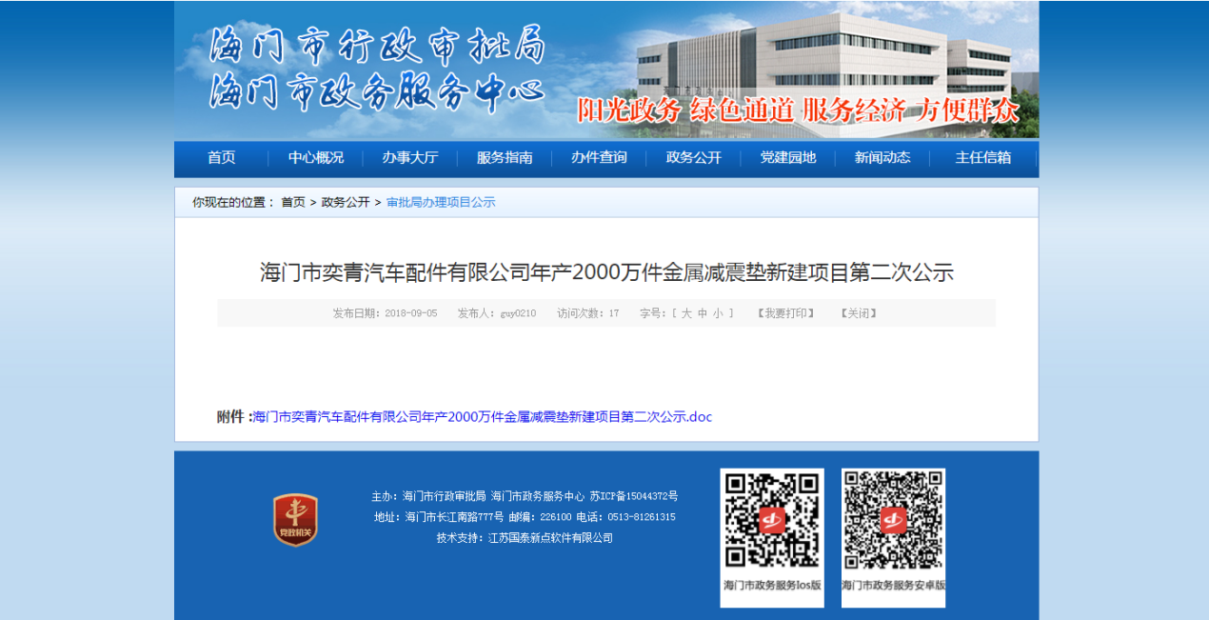
图2 第二次环评信息公示截图

按照生态环境部4号令《环境影响评价公众参与办法》中相关要求，本项目补充了征求意见稿公示。本项目于2019年2月28日-3月13日在江苏圣泰环境科技股份有限公司网站上进行了征求意见稿公示，其网络截图见图3。
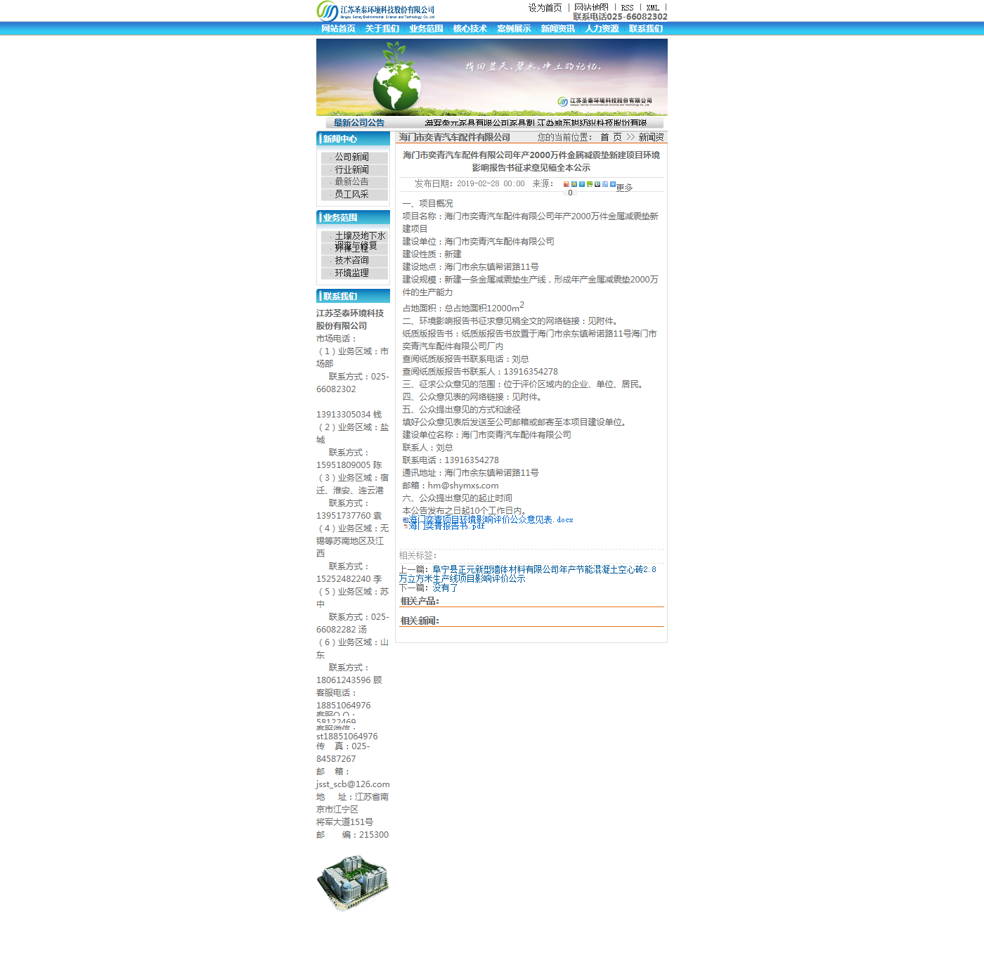
图3 征求意见稿网络公示截图

3.2.2报纸公示
在本项目征求意见稿网络公示期间，建设单位同时在《海门日报》上进行了公示，公示分两次进行，第一次为2019年3月5日，第二次为2019年3月8日，公示内容见表4，公示图片见图4、图5。
表4 登报公示
海门市奕青汽车配件有限公司年产2000万件金属减震垫新建项目环境影响评价公众参与第二次公示
一、项目概况
项目名称：海门市奕青汽车配件有限公司年产2000万件金属减震垫新建项目
建设单位：海门市奕青汽车配件有限公司
建设性质：新建
建设地点：海门市余东镇希诺路11号
建设规模：新建一条金属减震垫生产线，形成年产金属减震垫2000万件的生产能力
占地面积：总占地面积12000m²
二、环境影响报告书征求意见稿网络链接：http://www.jssthj.com/news/1270.html。
纸质版报告书：纸质版报告书放置于海门市余东镇希诺路11号海门市奕青汽车配件有限公司厂内
查阅纸质版报告书联系电话：刘总
查阅纸质版报告书联系人：13916354278
三、征求公众意见的范围：位于评价区域内的企业、单位、居民。
四、公众意见表的网络链接：http://www.jssthj.com/news/1270.html。
五、公众提出意见的方式和途径
填好公众意见表后发送至公司邮箱或邮寄至本项目建设单位。
建设单位名称：海门市奕青汽车配件有限公司
联系人：刘总
联系电话：13916354278
通讯地址：海门市余东镇希诺路11号
邮箱：hm@shymxs.com
六、公众提出意见的起止时间
2019年2月28日至2019年3月13日。

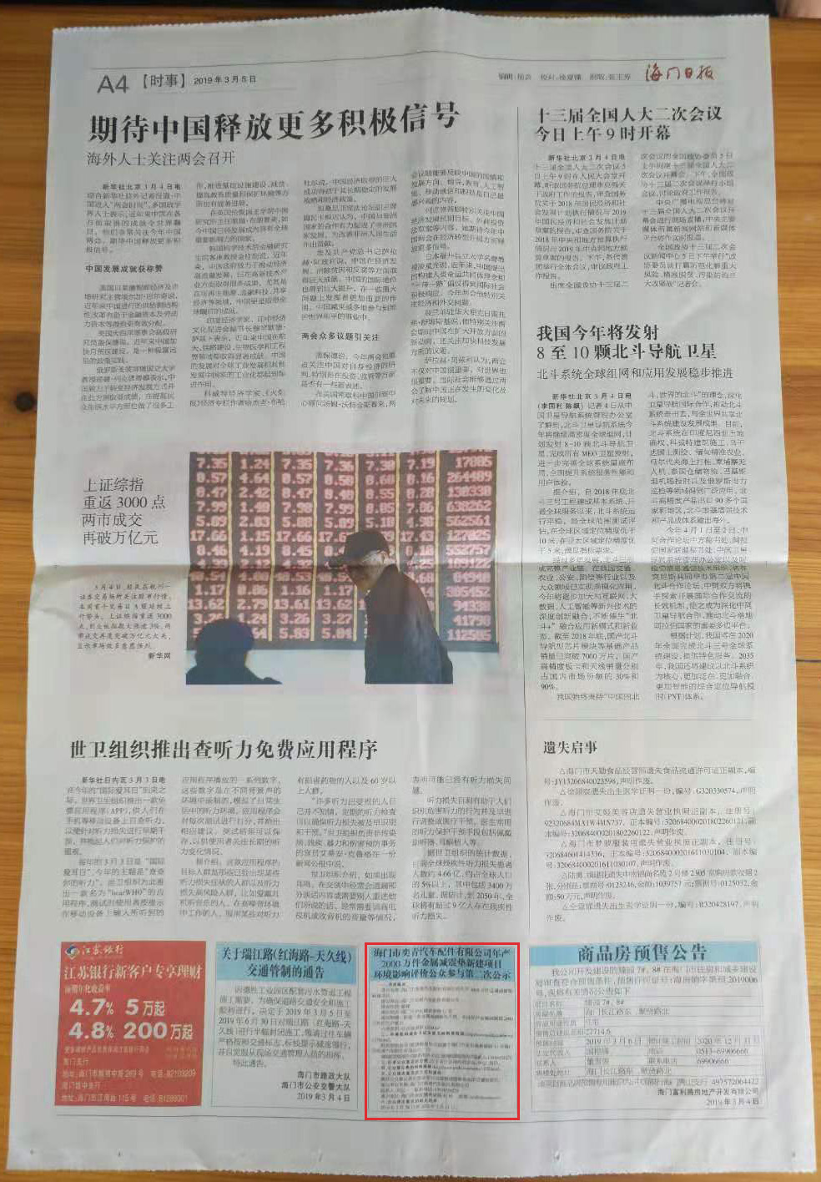
图4 2019年3月5日海门日报公示照片

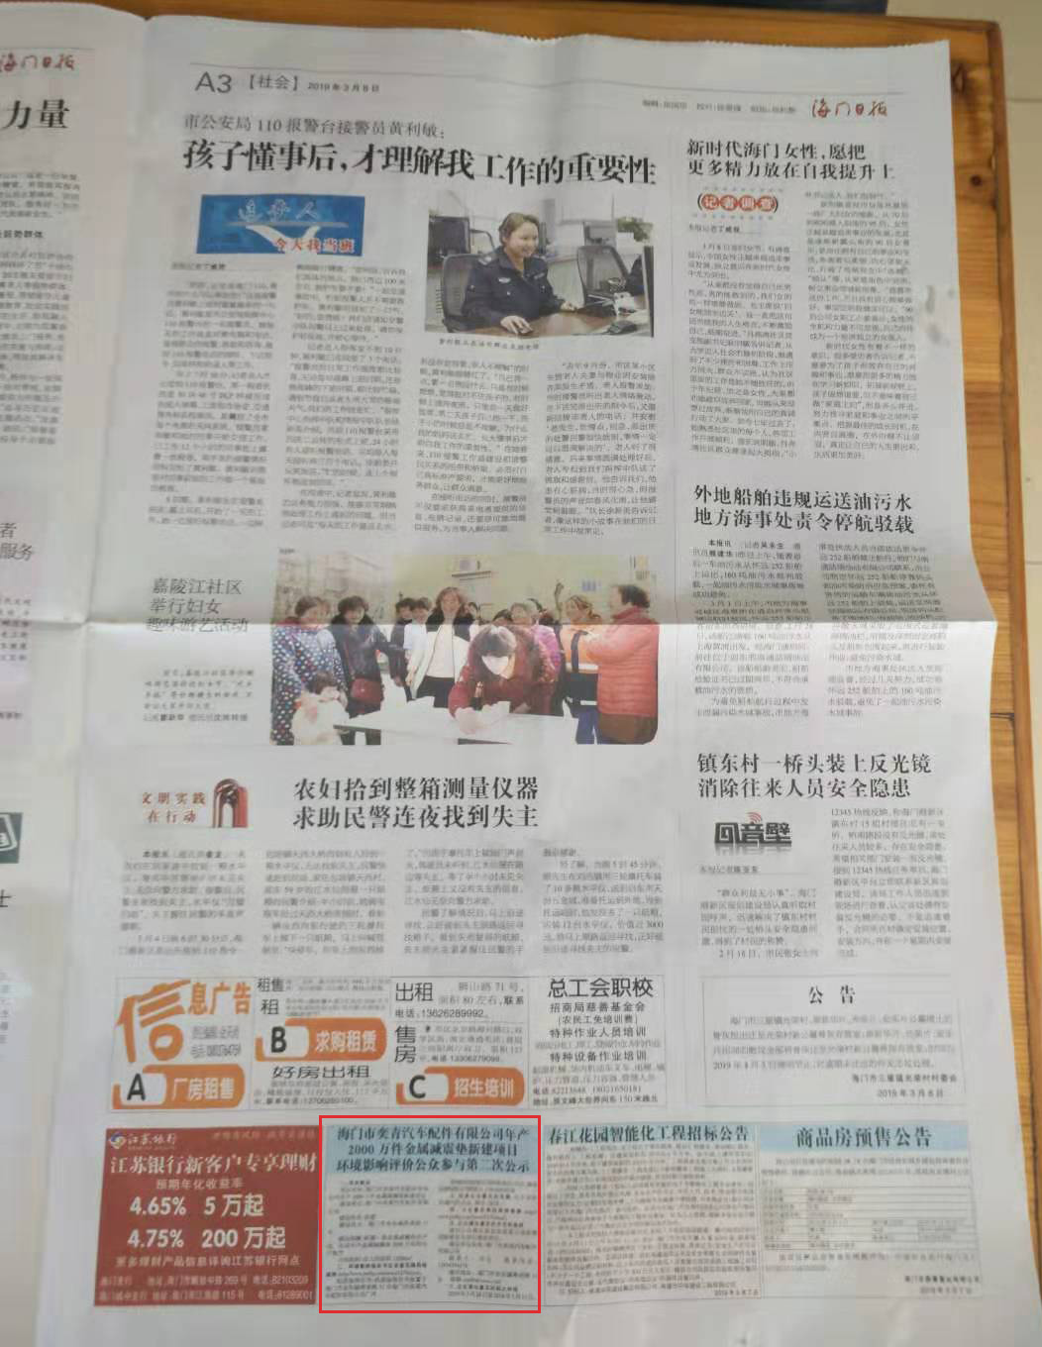
图5 2019年3月8日海门日报公示照片

3.2.3张贴公告公示
在本项目征求意见稿网络公示期间，建设单位同时在余东镇公告栏进行了现场张贴公示，公示内容见表4，公示图片见图6、图7。

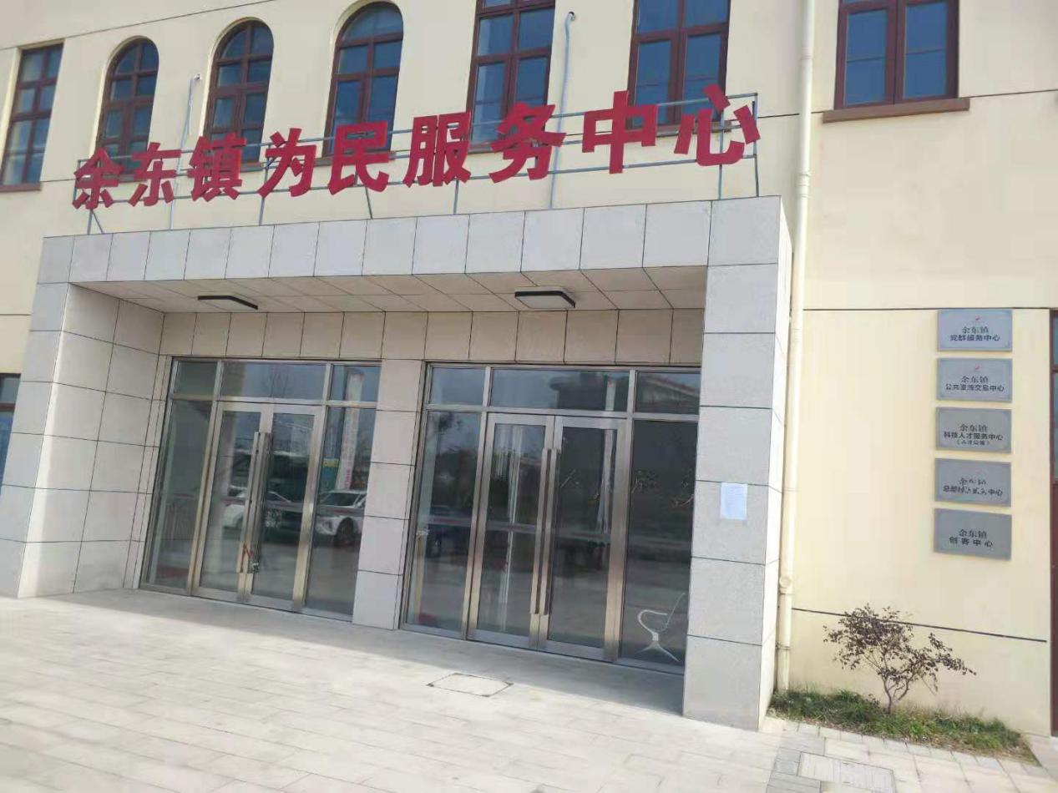
图6 现场公示照片
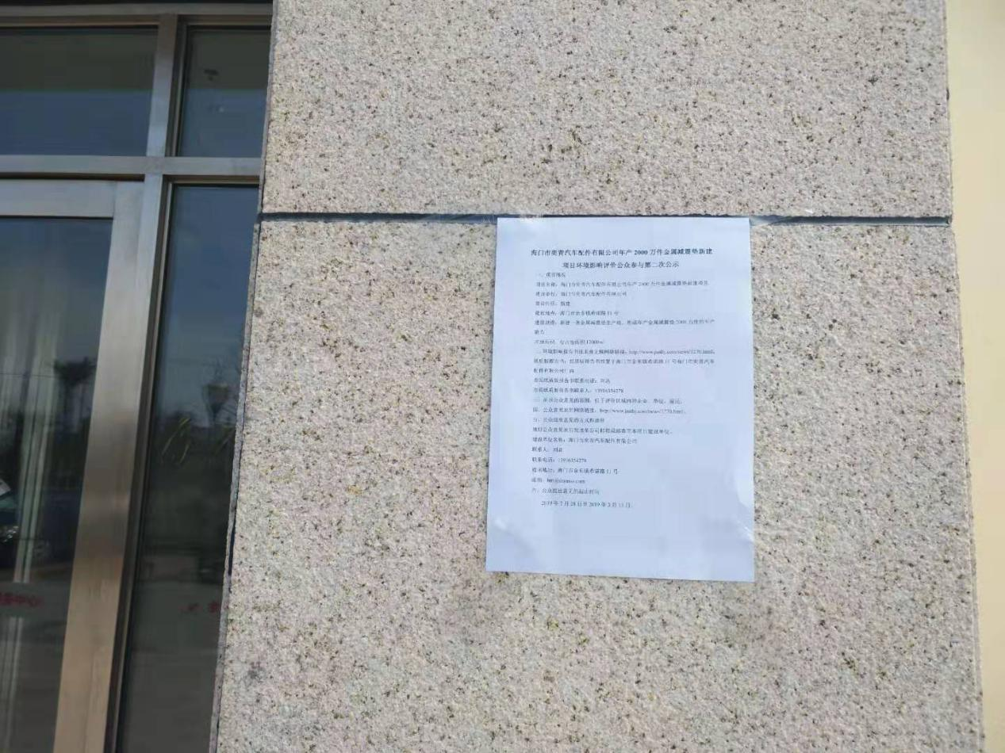
图7 现场公示照片

3.3查阅情况
征求意见稿放置于海门市奕青汽车配件有限公司厂内，公示期间未有公众查阅文件。

3.4公众提出意见情况
在第二次网络公示期间，建设单位共发放调查表156份，收回156份。由调查结果可知，调查对象中对该项目的建设表示支持的有117人（约占75%），有条件赞成的有39人（约占25%），无人反对。公众参与调查统计表见附表2，公众参与调查结果汇总表见附表3。
在本项目征求意见稿网络公示期间，未收到任何人的公众参与调查意见。

4诚信承诺
公众参与诚信承诺
我单位已按照《环境影响评价公众参与办法》要求，在海门市奕青汽车配件有限公司年产2000万件金属减震垫新建项目环境影响报告书编制阶段开展了公众参与工作，在环境影响报告书中充分采纳了公众提出的与环境影响相关的合理意见，对未采纳的意见按要求进行了说明，并按照要求编制了公众参与说明。
我单位承诺，本次提交的《海门市奕青汽车配件有限公司年产2000万件金属减震垫新建项目环境影响评价公众参与说明》内容客观、真实，未包含依法不得公开的国家秘密、商业秘密、个人隐私。如存在弄虚作假、隐瞒欺骗等情况及由此导致的一切后果由海门市奕青汽车配件有限公司承担全部责任。

承诺单位：海门市奕青汽车配件有限公司
2019年3月14日

附表
附表1 江苏省建设项目环境保护公众参与调查表
项目名称 | 海门市奕青汽车配件有限公司年产2000万件金属减震垫新建项目 |  |  |  | 建设地点 |  | 海门市余东镇希诺路11号
建设单位单位情况
海门市奕青汽车配件有限公司位于海门市余东镇希诺路11号，拟投资10100万元建设年产2000万件金属减震垫新建项目。项目占地面积12000m²，总建筑面积约11764m²，主要建设3栋车间及相关配套辅助设施，购置喷砂机、密炼机、开炼机、硫化机等生产设备，新建一条金属减震垫生产线，项目建成后可形成年产金属减震垫2000万件的生产能力。
本项目施工期不长，施工期间产生的废水、废气、噪声、固体废物等均采取了相应的治理措施，对周边环境影响不大，且随着施工期结束，项目施工对周边环境的影响也随之结束。项目营运期会产生废水、废气、噪声、固体废物等，建设单位拟对项目生产过程中产生的粉尘、废气等采取相应的治理措施，确保所产生的各类废气均能稳定达标排放；生活污水和地面清洗废水经化粪池预处理达到接管要求后，进入东洲水处理有限公司进行深度处理，尾水达标排放；建设单位拟对噪声源采取减震、隔声等措施，确保厂界噪声达标排放；建设单位拟将生产过程中产生的固体废物分类收集、分别处理，各类固废经妥善处置后排放量为零。
本项目所有污染物均按照国家法律法规处置，在落实各项污染物防治措施后对周围环境影响较小。为了保护区域环境，加强和充分发挥公众在工程项目建设中的监督管理作用，本次环境影响评价工作开展公众调查活动，期盼您的积极参与！
被调查人情况
姓名 |  | 性别 |  | 年龄 |  |  |  | 职业
家庭住址 |  |  |  | 文化程度 |  |  |  | 联系电话
您对环境质量现状是否满意（如不满意请说明主要原因）
□很满意 □较满意 □一般 □不满意 □很不满意
简述主要原因：
您是否知道/了解在该地区拟建的项目
□知道一点 □很清楚
您是从何种渠道了解该项目的信息
□报纸 □电视、广播 □标牌宣传 □民间信息
根据您掌握的情况，认为该项目对环境质量造成的危害/影响是
□严重 □较大 □一般 □较小
从环保角度出发，您对该项目持何种态度，简要说明原因
□支持 □有条件赞成 □反对
您对该项目环保方面有何建议和要求？
您对环保部门审批该项目有何建议和要求？

附表2 公众参与调查统计表
序号 | 姓名 | 年龄 | 性别 | 职业 | 文化程度 | 家庭住址 | 联系电话 | 所持态度
1 | 梁** | 59 | 女 | 农民 | 初中 | 余东镇新北村7组 | 177****8671 | 支持
2 | 李** | 49 | 男 | 农民 | 初中 | 余东镇新北村11组 | 182****8033 | 支持
3 | 李** | 62 | 男 | 农民 | 小学 | 余东镇新北村8组 | 826****9 | 支持
4 | 张** | 62 | 男 | 农民 | 小学 | 余东镇新北村8组10号 | 180****2246 | 支持
5 | 季** | 61 | 男 | 农民 | 小学 | 余东镇新北村8组11号 | 139****4591 | 支持
6 | 汤** | 77 | 女 | 农民 | 小学 | 余东镇新北村4组10号 | 826****2 | 支持
7 | 何** | 96 | 男 | 农民 | 小学 | 余东镇新北村4组15号 | 826****3 | 支持
8 | 高** | 56 | 男 | 农民 | 小学 | 余东镇新北村4组16号 | 136****3279 | 支持
9 | 姜** | 54 | 男 | 农民 | 小学 | 余东镇新北村4组17号 | 826****3 | 支持
10 | 高** | 44 | 男 | 农民 | 初中 | 余东镇新北村4组18号 | 138****1325 | 支持
11 | 高** | 67 | 男 | 农民 | 小学 | 余东镇新北村4组19号 | 158****3144 | 支持
12 | 何** | 43 | 男 | 农民 | 小学 | 余东镇新北村4组1号 | 187****3915 | 支持
13 | 高** | 55 | 男 | 农民 | 小学 | 余东镇新北村4组13号 | 139****8673 | 支持
14 | 季** | 34 | 男 | 农民 | 高中 | 余东镇新北村8组11号 | 139****4591 | 支持
15 | 张** | 61 | 男 | 农民 | 小学 | 余东镇新北村8组12号 | 183****88003 | 支持
16 | 邢** | 48 | 男 | 农民 | 初中 | 余东镇新北村8组19号 | 826****3 | 支持
17 | 邢** | 44 | 男 | 农民 | 初中 | 余东镇新北村9组1号 | 826****2 | 支持
18 | 邢** | 50 | 男 | 农民 | 小学 | 余东镇新北村9组2号 | 826****1 | 支持
19 | 邢** | 48 | 男 | 农民 | 高中 | 余东镇新北村9组3号 | 183****1330 | 支持
20 | 邢** | 65 | 男 | 农民 | 小学 | 余东镇新北村9组5号 | 826****7 | 支持
21 | 邢** | 71 | 男 | 农民 | 小学 | 余东镇新北村9组6号 | 826****9 | 支持
22 | 邢** | 43 | 男 | 农民 | 初中 | 余东镇新北村9组6号 | 826****9 | 支持
23 | 高** | 62 | 男 | 农民 | 初中 | 余东镇新北村5组 | 826****2 | 支持
24 | 何** | 73 | 男 | 农民 | 高中 | 余东镇新北村5组 | 826****0 | 支持
25 | 高** | 43 | 男 | 农民 | 高中 | 余东镇新北村5组 | 826****4 | 支持
26 | 高** | 50 | 男 | 农民 | 初中 | 余东镇新北村5组 | 826****3 | 支持
27 | 张** | / | 男 | / | / | 新富村15组 | 186****3228 | 支持
28 | 倪** | / | 女 | / | / | 新富村15组 | 158****0787 | 有条件赞成
29 | 王** | / | 女 | / | / | 新富村15组 | 139****8276 | 支持
30 | 施** | / | 男 | / | / | 新富村15组 | 826****7 | 有条件赞成
31 | 张** | / | 女 | / | / | 新富村16组 | 187****0350 | 有条件赞成
32 | 蔡** | / | 男 | / | / | 新富村18组 | 158****0420 | 有条件赞成
33 | 陈** | / | 男 | / | / | 新富村15组 | 139****2626 | 有条件赞成
34 | 季** | / | 男 | / | / | 新富村19组 | 826****0 | 有条件赞成
35 | 潘** | / | 男 | / | / | 新富村20组 | 150****0233 | 有条件赞成
36 | 潘** | / | 男 | / | / | 新富村20组 | 151****6114 | 有条件赞成
37 | 张** | / | 女 | / | / | 新富村15组 | 187****0560 | 有条件赞成
38 | 方** | / | 女 | / | / | 新富村16组 | 153****5335 | 有条件赞成
39 | 张** | / | 女 | / | / | 新富村16组 | 138****9490 | 支持
40 | 方** | / | 男 | / | / | 新富村16组 | 156****0690 | 支持
41 | 宋** | / | 女 | / | / | 新富村16组 | 152****3600 | 有条件赞成
42 | 方** | / | 女 | / | / | 新富村16组 | 138****5461 | 有条件赞成
43 | 施** | / | 女 | / | / | 新富村16组 | 138****2595 | 有条件赞成
44 | 张** | / | 女 | / | / | 新富村18组 | 138****8323 | 支持
45 | 蔡** | / | 男 | / | / | 新富村18组 | 152****0973 | 有条件赞成
46 | 赵** | / | 女 | / | / | 新富村19组 | 182****7065 | 支持
47 | 刘** | / | 男 | / | / | 新富村4组 | 189****4256 | 有条件赞成
48 | 黄** | / | 女 | / | / | 新富村14组 | 186****6861 | 支持
49 | 刘** | / | 女 | / | / | 新富村14组 | 189****8872 | 有条件赞成
50 | 潘** | / | 男 | / | / | 新富村20组 | 159****2756 | 支持
51 | 张** | / | 女 | / | / | 新富村19组 | 152****9321 | 有条件赞成
52 | 陈** | / | 男 | / | / | 新富村19组 | 137****8576 | 有条件赞成
53 | 庄** | / | 男 | / | / | 新富村19组 | 138****5642 | 支持
54 | 季** | / | 女 | / | / | 新富村19组 | 138****5642 | 有条件赞成
55 | 周** | / | 男 | / | / | 新富村20组 | 139****8258 | 支持
56 | 仲** | / | 女 | / | / | 新富村20组 | 139****6086 | 支持
57 | 蔡** | 39 | 女 | / | / | 新富村18组 | 158****0294 | 有条件赞成
58 | 陆** | 42 | 女 | / | / | 新富村18组 | 131****2206 | 有条件赞成
59 | 王** | 43 | 女 | / | / | 新富村18组 | 159****9649 | 有条件赞成
60 | 王** | 61 | 男 | / | / | 新富村18组 | 156****6885 | 有条件赞成
61 | 张** | / | 女 | / | / | 新富村18组 | 826****1 | 有条件赞成
62 | 王** | / | 男 | / | / | 新富村18组 | 138****2503 | 有条件赞成
63 | 蔡** | / | 男 | / | / | 新富村18组 | 132****7897 | 支持
64 | 沈** | / | 女 | / | / | 新富村18组 | 138****4151 | 有条件赞成
65 | 蔡** | / | 男 | / | / | 新富村18组 | 170****3006 | 支持
66 | 罗** | / | 女 | / | / | 新富村19组 | 150****9573 | 支持
67 | 张** | / | 男 | / | / | 新富村18组 | 131****0243 | 有条件赞成
68 | 张** | / | 男 | / | / | 新富村19组 | 131****5703 | 有条件赞成
69 | 袁** | / | 女 | / | / | 新富村19组 | 183****6442 | 有条件赞成
70 | 蔡** | / | 男 | / | / | 新富村19组 | 159****7098 | 有条件赞成
71 | 张** | / | 男 | / | / | 新富村19组 | 158****2493 | 有条件赞成
72 | 潘** | / | 男 | / | / | 新富村20组 | 158****0544 | 有条件赞成
73 | 施** | / | 女 | / | / | 新富村20组 | 139****8079 | 有条件赞成
74 | 罗** | / | 女 | / | / | 新富村15组 | 133****6878 | 有条件赞成
75 | 刘** | 40 | 女 | 农民 | 初中 | 余东镇新北村2组17号 | 139****8139 | 支持
76 | 刘** | 48 | 男 | 农民 | 初中 | 余东镇新北村2组18号 | 158****3961 | 支持
77 | 刘** | 73 | 男 | 农民 | 初中 | 余东镇新北村2组19号 | 826****0 | 支持
78 | 陈** | 52 | 男 | 农民 | 初中 | 余东镇新北村2组1号 | 826****2 | 支持
79 | 刘** | 73 | 男 | 农民 | 小学 | 余东镇新北村2组20号 | 159****5983 | 支持
80 | 李** | 70 | 男 | 农民 | 小学 | 余东镇新北村2组21号 | 826****3 | 支持
81 | 刘** | 68 | 男 | 农民 | 小学 | 余东镇新北村2组22号 | 826****2 | 支持
82 | 陆** | 52 | 男 | 农民 | 初中 | 余东镇新北村2组24号 | 826****9 | 支持
83 | 刘** | 41 | 男 | 农民 | 高中 | 余东镇新北村2组25号 | 159****0158 | 支持
84 | 潘** | 65 | 男 | 农民 | 初中 | 余东镇新北村16组 | 826****0 | 有条件赞成
85 | 顾** | 64 | 男 | 农民 | 初中 | 余东镇新北村14组 | 826****0 | 有条件赞成
86 | 高** | 53 | 男 | 农民 | / | 余东镇新北村5组 | 826****3 | 支持
87 | 高** | 55 | 男 | 农民 | / | 余东镇新北村5组 | 826****1 | 有条件赞成
88 | 方** | 63 | 女 | 农民 | 初中 | 余东镇新北村5组 | 826****8 | 有条件赞成
89 | 陈** | 52 | 男 | 农民 | 初中 | 余东镇新北村2组2号 | 159****4713 | 支持
90 | 高** | 60 | 男 | 农民 | 小学 | 余东镇新北村4组20号 | 826****2 | 支持
91 | 高** | 72 | 男 | 农民 | 小学 | 余东镇新北村4组21号 | 139****8320 | 支持
92 | 何** | 49 | 男 | 农民 | 初中 | 余东镇新北村4组23号 | 827****8 | 支持
93 | 唐** | 78 | 男 | 农民 | 小学 | 余东镇新北村4组24号 | 826****6 | 支持
94 | 唐** | 50 | 男 | 农民 | 小学 | 余东镇新北村4组24号 | 826****6 | 支持
95 | 唐** | 46 | 男 | 农民 | 小学 | 余东镇新北村4组25号 | 139****3895 | 支持
96 | 高** | 39 | 男 | 农民 | 初中 | 余东镇新北村4组28号 | 826****3 | 支持
97 | 何** | 85 | 男 | 农民 | 小学 | 余东镇新北村4组29号 | 151****2428 | 支持
98 | 高** | 76 | 男 | 农民 | 小学 | 余东镇新北村4组2号 | 828****2 | 支持
99 | 高** | 49 | 男 | 农民 | 小学 | 余东镇新北村30号 | 151****2428 | 支持
100 | 施** | 68 | 男 | 农民 | 小学 | 余东镇新北村4组34号 | 826****7 | 支持
101 | 张** | 43 | 男 | 农民 | 初中 | 余东镇新北村4组33号 | 826****7 | 支持
102 | 高** | 71 | 男 | 农民 | 小学 | 余东镇新北村4组39号 | 138****068 | 支持
103 | 姜** | 50 | 男 | 农民 | 初中 | 余东镇新北村4组3号 | 826****3 | 支持
104 | 姜** | 51 | 男 | 农民 | 初中 | 余东镇新北村5组 | 826****5 | 支持
105 | 何** | 44 | 男 | 农民 | 高中 | 余东镇新北村4组 | 826****3 | 支持
106 | 朱** | 53 | 男 | 农民 | 初中 | 余东镇新北村14组 | 826****9 | 支持
107 | 石** | 77 | 男 | 农民 | 初中 | 余东镇新北村14组 | 826****6 | 支持
108 | 朱** | 65 | 男 | 农民 | 初中 | 余东镇新北村14组 | 826****2 | 支持
109 | 顾** | 64 | 男 | 农民 | 初中 | 余东镇新北村14组 | 826****0 | 有条件赞成
110 | 朱** | 61 | 男 | 农民 | 初中 | 余东镇新北村14组 | 826****6 | 支持
111 | 王** | 56 | 男 | 农民 | 初中 | 余东镇新北村14组 | 826****3 | 支持
112 | 朱** | 68 | 男 | 医生 | 初中 | 余东镇新北村14组 | 826****9 | 支持
113 | 陆** | 52 | 男 | 农民 | 初中 | 余东镇新北村2组26号 | 158****9543 | 支持
114 | 陈** | 46 | 男 | 农民 | 初中 | 余东镇新北村2组27号 | 826****4 | 支持
115 | 汤** | 83 | 女 | 农民 | 小学 | 余东镇新北村2组27号 | 826****4 | 支持
116 | 陆** | 76 | 男 | 农民 | 小学 | 余东镇新北村2组28号 | 826**** | 支持
117 | 陆** | 50 | 男 | 农民 | 初中 | 余东镇新北村2组29号 | 826****9 | 支持
118 | 陈** | 55 | 男 | 农民 | 初中 | 余东镇新北村2组31号 | 826****5 | 支持
119 | 陆** | 43 | 男 | 农民 | 初中 | 余东镇新北村2组32号 | 826****9 | 支持
120 | 陆** | 52 | 男 | 农民 | 初中 | 余东镇新北村2组33号 | 826****5 | 支持
121 | 陈** | 49 | 男 | 农民 | 初中 | 余东镇新北村2组34号 | 826****3 | 支持
122 | 陈** | 75 | 男 | 农民 | 小学 | 余东镇新北村2组35号 | 826****1 | 支持
123 | 陈** | 46 | 男 | 农民 | 初中 | 余东镇新北村2组35号 | 826****1 | 支持
124 | 陈** | 54 | 男 | 农民 | 小学 | 余东镇新北村2组3号 | 826****6 | 支持
125 | 陈** | 86 | 男 | 农民 | 小学 | 余东镇新北村2组4号 | 187****6255 | 支持
126 | 顾** | 65 | 男 | 农民 | 小学 | 余东镇新北村2组5号 | 159****0959 | 支持
127 | 陆** | 41 | 男 | 农民 | 初中 | 余东镇新北村2组7-1号 | 153****4436 | 支持
128 | 陆** | 69 | 男 | 农民 | 小学 | 余东镇新北村2组7号 | 159****4436 | 支持
129 | 陆** | 38 | 男 | 农民 | 高中 | 余东镇新北村2组8号 | 187****3163 | 支持
130 | 黄** | 62 | 女 | 农民 | 小学 | 余东镇新北村2组8号 | 826****5 | 支持
131 | 王** | 74 | 女 | 农民 | 小学 | 余东镇新北村4组4号 | 826****3 | 支持
132 | 何** | 63 | 男 | 农民 | 小学 | 余东镇新北村4组6号 | 136****0628 | 支持
133 | 唐** | 49 | 男 | 农民 | 初中 | 余东镇新北村4组7号 | 826****0 | 支持
134 | 唐** | 44 | 男 | 农民 | 初中 | 余东镇新北村4组7号 | 826****6 | 支持
135 | 何** | 49 | 男 | 农民 | 高中 | 余东镇新北村4组8号 | 138****6758 | 支持
136 | 何** | 51 | 男 | 农民 | 初中 | 余东镇新北村4组9号 | 826****2 | 支持
137 | 陆** | 54 | 男 | 农民 | 初中 | 余东镇新北村2组10号 | 826****0 | 支持
138 | 刘** | 47 | 男 | 农民 | 初中 | 余东镇新北村2组11号 | 826****2 | 支持
139 | 刘** | 59 | 男 | 农民 | 小学 | 余东镇新北村2组12号 | 826****2 | 支持
140 | 李** | 76 | 女 | 农民 | 小学 | 余东镇新北村2组15号 | 826****5 | 支持
141 | 李** | 52 | 男 | 农民 | 小学 | 余东镇新北村2组16号 | 826****7 | 支持
142 | 冯** | 58 | 男 | 农民 | 初中 | 余东镇新北村16组 | 826****3 | 支持
143 | 卞** | 62 | 男 | 农民 | 初中 | 余东镇新北村16组 | 826****5 | 支持
144 | 王** | 50 | 男 | 农民 | 初中 | 余东镇新北村15组10号 | 826****3 | 支持
145 | 王** | 75 | 男 | 农民 | 小学 | 余东镇新北村15组10号 | 826****3 | 支持
146 | 朱** | 36 | 男 | 农民 | 高中 | 余东镇新北村15组11-1号 | 158****8031 | 支持
147 | 朱** | 66 | 男 | 农民 | 小学 | 余东镇新北村15组18号 | 826****3 | 支持
148 | 朱** | 64 | 男 | 农民 | 小学 | 余东镇新北村15组19号 | 132****6611 | 支持
149 | 于** | 91 | 女 | 农民 | 小学 | 余东镇新北村15组19号 | 826****3 | 支持
150 | 李** | 56 | 男 | 农民 | 初中 | 余东镇新北村15组1号 | 826****3 | 支持
151 | 张** | 67 | 男 | 农民 | 小学 | 余东镇新北村7组10号 | 826****7 | 支持
152 | 张** | 64 | 男 | 农民 | 小学 | 余东镇新北村7组11号 | 159****3690 | 支持
153 | 孔** | 39 | 男 | 农民 | 初中 | 余东镇新北村7组12号 | 826****3 | 支持
154 | 唐** | 60 | 男 | 农民 | 小学 | 余东镇新北村7组13号 | 826****8 | 支持
155 | 宋** | 52 | 男 | 农民 | 初中 | 余东镇新北村7组14号 | 151****3960 | 支持
156 | 何** | 92 | 男 | 农民 | 小学 | 余东镇新北村7组26号 | 826****2 | 支持
附表3 公众参与调查表统计结果
1、您对环境质量现状是否满意 | 很满意 |  |  | 较满意 |  |  | 一般 |  |  | 不满意 |  |  |  | 很不满意
 | 人数 | 比例 |  | 人数 |  | 比例 | 人数 | 比例 |  | 比例 |  | 人数 |  | 人数 | 比例
 | 25 | 16.0% |  | 55 |  | 35.3% | 76 | 48.7% |  | 0 |  | 0 |  | 0 | 0
2、您是否知道/了解在该地区拟建的项目 | 知道一点 |  |  |  |  |  | 很清楚
 | 人数 |  |  | 比例 |  |  | 人数 |  |  |  |  |  | 比例
 | 119 |  |  | 76.3% |  |  | 37 |  |  |  |  |  | 23.7%
3、您是从何种渠道了解该项目的信息 | 报纸 |  |  | 电视、广播 |  |  | 标牌宣传 |  |  |  |  |  | 民间信息
 | 人数 | 比例 |  | 人数 |  | 比例 | 人数 |  |  | 比例 |  |  | 人数 |  | 比例
 | 14 | 9.0% |  | 33 |  | 21.2% | 93 |  |  | 59.6% |  |  | 16 |  | 10.2%
4、根据您掌握的情况，认为该项目对环境质量造成的危害/影响是 | 严重 |  |  |  |  | 较大 |  |  | 一般 |  |  |  | 较小
 | 人数 |  | 比例 |  |  | 人数 | 比例 |  | 人数 |  | 比例 |  | 人数 |  | 比例
 | 0 |  | 0 |  |  | 1 | 0.6% |  | 135 |  | 86.5% |  | 20 |  | 12.7%
5、从环保角度出发，您对该项目持何种态度 | 支持 |  |  |  | 有条件赞成 |  |  |  |  |  |  |  | 反对
 | 人数 | 比例 |  |  | 人数 |  | 比例 |  |  |  |  |  | 人数 |  | 比例
 | 117 | 75.0% |  |  | 39 |  | 25.0% |  |  |  |  |  | 0 |  | 0

